 |  | 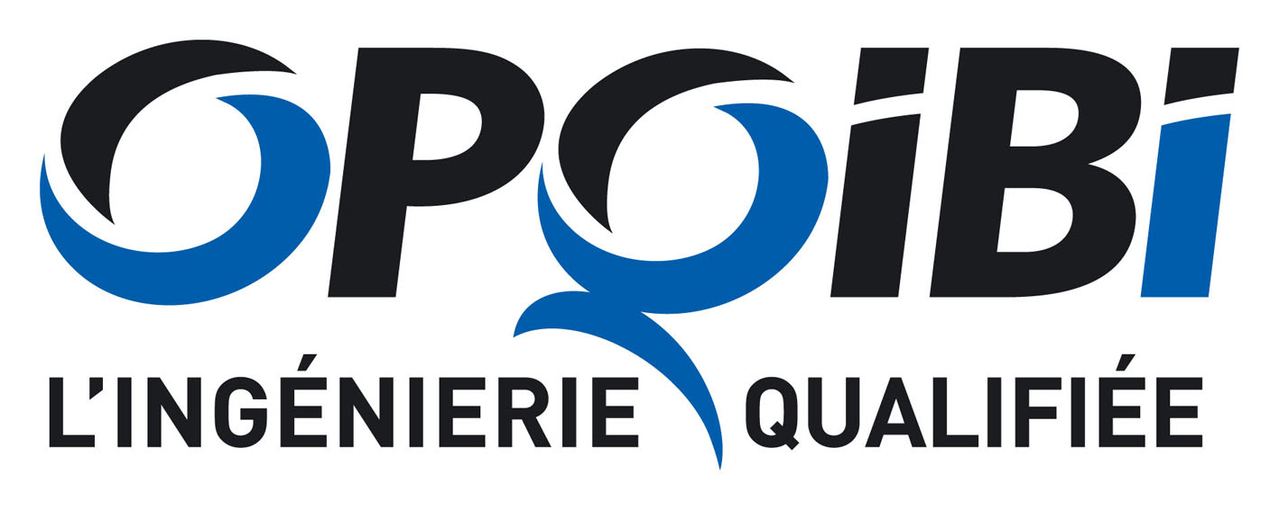 |  | 

Réunion d’information mercredi 19 juin 2019 à 17h
à l’Hôtel Novotel Rouen Sud
(Angle Avenue de l'Université - Rue de la Mare Sansoure - 76800 Saint-Etienne du Rouvray)
Accès gratuit

"La qualification OPQIBI :
Quel intérêt pour l'ingénierie et la maîtrise d'ouvrage
(à l’heure des évolutions réglementaires : réforme des Marchés Publics, RGE, audits énergétiques, ACV …) ?"

Coupon-réponse

A retourner à l’OPQIBI par mail (opqibi@opqibi.com)

ou par fax au 01.42.36.51.90, avant le 14 juin 2019

Raison Sociale :

Prénom et Nom :

Fonction :

Adresse :

CP et ville :

Tél. : Fax :

E-mail :

- participera à la réunion d’information organisée par l'OPQIBI, mercredi 19 juin 2019 à 17h à l’Hôtel Novotel Rouen Sud.

- souhaiterait rencontrer un représentant de l'OPQIBI, pour un entretien individuel, lors de sa présence à l’Hôtel Novotel Rouen Sud :
- mercredi 19 juin 2019 à …. h …. (merci d’indiquer une heure entre 14h et 16h30)

- est intéressé(e) par les qualifications OPQIBI et souhaiterait obtenir de plus amples informations à l’occasion d’un contact téléphonique.

- est intéressé(e) par les qualifications attribuées de l’OPQIBI et souhaiterait recevoir un dossier de demande de qualification (gratuit jusqu’au 30 juin 2019).

